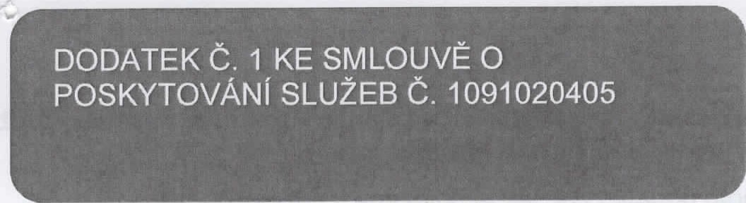
Marius Pedersen 
ČÍSLO SMLOUVY: 1091020405
INTERNÍ CÍSLO SMLOUVY: 2016071
Objednatel - zasilatelská adresa
Základní škola Studánka Pod Zahradami 317
03 Pardubice

ČLÁNEK l. SMLUVNÍ STRANY
Objednatel — sídlo
Základní škola Pardubice-Studánka, Pod
Zahradami 3
17
Pod Zahradami 317
53003 Pardubice
IČO: 48161276 | Zastoupený: | Filip Patlevič, Ředitel
DIČ: | Spisová značka: | Pr 1323 vedená u Krajského soudu
Číslo účtu: |  | v Hradci Králové
IBAN:  Objednatel - provozovna | e-mail pro fakturaci: | valentova.petra@pce.zs-studanka.cz
Základní škola Studánka | Kontaktní osoba: | Zora Petrásková
Pod Zahradami 317 | Telefon: | 734 795 431
530 03 Pardubice | e-mail: | zora.petraskova@zs-studanka.cz
Zhotovitel — sídlo
Marius Pedersen a.s.
Průběžná 1 940/3
50009 Hradec Králové
IČO: 42194920 | Zastoupený: | Ing. Zygmund Luboš
DIČ: CZ42194920 | Spisová značka: | Krajským soudem v Hradci Králové,
Číslo účtu: 8787063/0300 |  | oddíl B vložka 389
IBAN: CZ95 0300 0000 0000 0878 7063  Zhotovitel — provozovna | e-mail pro fakturaci: | mppardubice@mariuspedersen.cz
PJ MP Pardubice | Kontaktní osoba: | Jakub Kučera
Dělnická 380 | Telefon: | 734 414 398, 00420 495 64 6940
533 01 Pardubice - Černá za Bory | e-mail: | Jakub.Kucera@mariuspedersen.a

Smluvní strany se níže uvedeného dne, měsíce a roku dohodly na uzavření tohoto dodatku ke smlouvě.
Stránka 1 z 4

ČLÁNEK Il. PŘEDMĚT DODATKU
1 . Smluvní strany se níže uvedeného dne, měsíce a roku dohodly na následujících změnách uzavřené Smlouvy, když nové znění článků smlouvy či její přílohy nově zní, jak je uvedeno v tomto dodatku níže.
- Příloha č. 1 Smlouvy se mění a ode dne účinnosti tohoto dodatku zní, jak je přiložena k tomuto dodatku.
- Ostatní body Smlouvy a předchozích dodatků se nemění a zůstávají dále v platnosti. Dodatek je vyhotoven ve dvou výtiscích, z nichž každá ze smluvních stran obdrží jeden výtisk.
- Tento Dodatek je projevem shodné a svobodné vůle obou smluvních stran, které se s Dodatkem i se všemi jeho přílohami seznámily a s jejich zněním souhlasí, což potvrzují svými vlastnoručními podpisy.
Nedílnou součástí tohoto Dodatku je příloha č. 1 Ceník poskytovaných služeb
Dne Pardubice Dne 01.01.2020, Pardubice - Černá za Bory
Za objednatele: Filip Patlevič, Ředitel Za zhotovitele: Ing. Zygmund Luboš
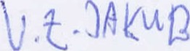
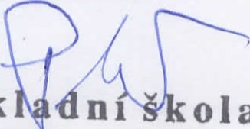
Marius Pedersen
Ola
Zák.provozovna Dělnická Pardubice380
Pardubice - Studánka 533 01 Pardublce - černá za Bory
Pod Zahradami 317 DIČ: cZ42194920
Stránka 2 z 4

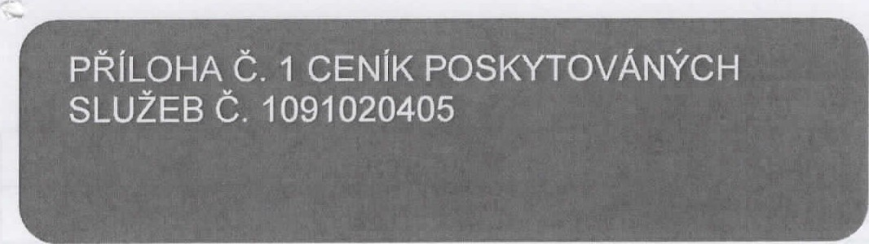 Marius Pedersen 
CENÍK PLATNÝ OD 01.01.2020
Objednatel — sídlo
Základní škola Pardubice-Studánka, Pod Zahradami 3
17
Pod Zahradami 317
53003 Pardubice
IČO: 48161276 | Zastoupený: | Filip Patlevič, Ředitel
DIČ: | Spisová značka: | Pr 1323 vedená u Krajského soudu
Číslo účtu: |  | v Hradci Králové
IBAN:  Objednatel - provozovna | e-mail pro fakturaci: | valentova.petra@pce.zs-studanka.cz
Základní škola Studánka | Kontaktní osoba: | Zora Petrásková
Pod Zahradami 317 | Telefon: | 734 795 431
530 03 Pardubice | e-mail: | zora.peraskova@zs-studanka.cz

Zhotovitel — sídlo
Marius Pedersen a.s. Průběžná 1940/3
50009 Hradec Králové
IČO: 42194920 | Zastoupený: | Ing. Zygmund Luboš
DIČ: CZ42194920 | Spisová značka: | Krajským soudem v Hradci Králové,
Číslo účtu: 8787063/0300 |  | oddíl B vložka 389
IBAN: CZ95 0300 0000 0000 0878 7063  Zhotovitel — provozovna | e-mail pro fakturaci: | mppardubice@mariuspedersen.cz
PJ MP Pardubice | Kontaktní osoba: | Jakub Kučera
Dělnická 380 | Telefon: | 734 414 398, 00420 495 64 6940
533 01 Pardubice - Černá za Bory | e-mail: | Jakub.Kucera@mariuspedersen.cz

Stránka 3 z 4
V této příloze č. 1, která je nedílnou součástí Smlouvy č. 1091020405, jsou uvedeny typy poskytovaných služeb, které bude zhotovitel pro objednatele vykonávat.
Přeprava odpadů
1091020405 (2016071) GASTRO z PRŮM. Pod Zahradami 317, Pardubice, lčp: 1009086707
Pro přepravu bude použito odpovídající techniky, vybavené dle požadavků ADR, v závislosti na množství a druhu odpadu. Přepravní sazby jsou následu•ĺcí:
Služba | Odpad | Název odpadu | Kontejner | Typ provozu | Cena za MJ | MJ
svoz a výměna pytle na odp.200108 |  |  |  |  | 200,00 CZK | svoz  X KS
Odstranění odpadů
1091020405 (2016071) GASTRO z PRŮM. Pod Zahradami 317, Pardubice, ICP: 1009086707
Služba | Odpad | Název odpadu |  | Typ provozu | Cena za MJ | MJ
Odstranění odpadu | 200108-0-000 | Biologicky rozložitelný odpad z kuchyní a stravoven - bez specifikace |  |  | 0,00 CZK

Ceny jsou uvedeny bez DPH.
Dne Pardubice
Za objednatele: Filip Patlevič, Ředitel
Základní škola
Pardubice - Studánka
Pod Zahradami 317
Dne 01.01.2020, Pardubice - Černá za Bory
Za zhotovitele: Ing. Zygmund Luboš
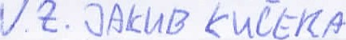
Marius Pedersen a,s, provozovna Pardubice
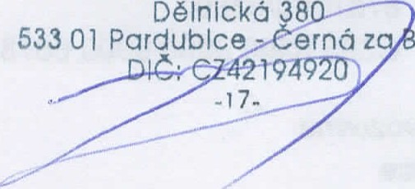
ory
Stránka 4 z 4

